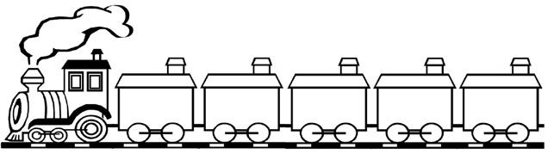

PARTES DE LA NARRACIÓN

CUENTO RICITOS DE ORO

<http://cayacano78.wix.com/proyectodeaula>

FIN- DESENLACE

INICIO

DESARROLLO - NUDO